陕西国际商贸学院文件

陕商院〔2018〕181号

关于公布陕西国际商贸学院“一流专业”项目评选结果及下发项目建设任务的通知

各相关单位：
根据《陕西国际商贸学院关于开展“一流专业”项目申报工作的通知》（陕商院〔2018〕67号）文件要求，经专家评审、结果公示，确定药学专业、金融工程专业、宝石及材料工艺学专业、计算机科学与技术专业为校级“一流专业”，现将具体建设任务下发，请相关二级学院认真组织填写。
1.建设周期：一流专业项目建设周期为2年，结项时间为2020年12月31日。
2.各专业要依据《陕西国际商贸学院“一流专业”项目建设指导性基本项目任务》（附件1）制定本专业建设任务（《陕西国际商贸学院“一流专业”项目建设任务书》（附件2），并于2018年12月14日前将材料交至教务处教学科。
3.各相关学院是项目建设主体，要明确工作目标，强化保障措施，加强组织领导，统筹发展。
4.“一流专业”项目建设实施中，教务处定期开展方案审核、中期检查、反馈预警、结项验收、绩效考核，根据建设实效差异化提供各项支持，对措施不力、进展缓慢的要限期整改。

附件1.陕西国际商贸学院“一流专业”项目建设指导性
基本项目任务
2.陕西国际商贸学院“一流专业”项目建设任务书
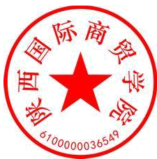

陕西国际商贸学院
2018年11月26日

抄送：校领导。
陕西国际商贸学院党政办公室 | 2018年11月28日印发

